Tabla II. Medias y desviaciones típicas en las dimensiones del SF-36 en personas con enfermedad crónica y población normal del estudio de Alonso y cols. (1998)
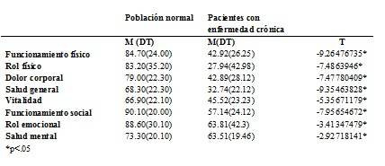

Tabla 2. Medias y desviaciones típicas en las dimensiones del SF-36 en personas con enfermedad crónica y población normal del estudio de Alonso y cols. (1998)
 | Población normal | Pacientes con  enfermedad crónica
 | M (DT) | M(DT) | T
Funcionamiento físico | 84.70(24.00) | 42.92(26.25) | -9.26476735*
Rol físico | 83.20(35.20) | 27.94(42.98) | -7.4863946*
Dolor corporal | 79.00(22.30) | 42.89(28.12) | -7.47780409*
Salud general | 68.30(22.30) | 32.74(22.12) | -9.35463828*
Vitalidad | 66.90(22.10) | 45.52(23.23) | -5.35671179*
Funcionamiento social | 90.10(20.00) | 57.14(24.12) | -7.95654672*
Rol emocional | 88.60(30.10) | 63.81(42.3) | -3.41347479*
Salud mental | 73.30(20.10) | 63.51(19.46) | -2.92718141*
*p<.05

